OPEN 毎週金曜日10時～16時
野菜果物の加工会社 エスフーズのアンテナショップがオープンします。
毎週金曜日のみの営業となります。
下記項目をご記入頂き、お持ち頂いた方に粗品を進呈致します。

株式会社 エスフーズ
住 所 愛知県一宮市千秋町塩尻北出20
電 話 0586-82-8071
Ｆ Ａ Ｘ 0586-82-8075
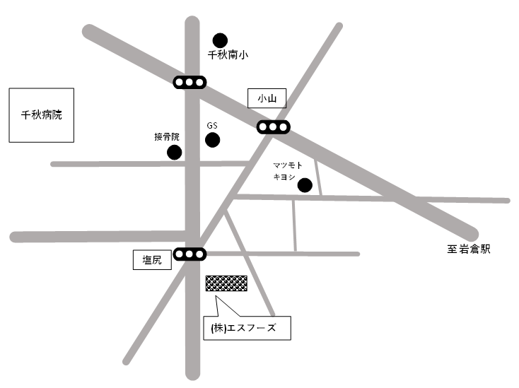

御住所 〒

お名前

生年月日 年 月 日

メールアドレス

